CALENDAR ASTRONOMIC 2016

Fenomene astronomice în luna ianuarie
/Datele din acest calendar sunt valabile pentru coordonatele Bârladului/

03 ianuarie - Pământul la periheliu / distanţa minimă de Soare, 147,1 milioane
km (0,983290 UA)/ (ora 01)

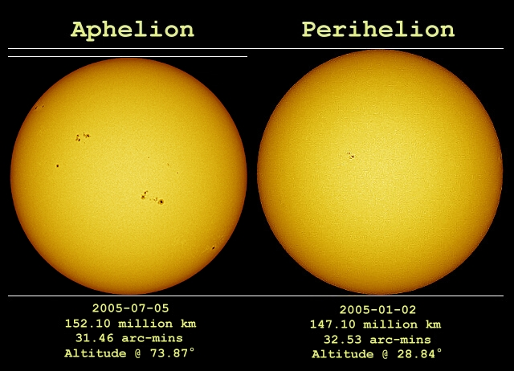

03 ianuarie – Luna aproape de Marte (m = + 1,2)/ (ora 22)
07 ianuarie – Luna, Venus (m = - 4,0) şi Saturn (m = + 0,5) într-un cerc de 3,6
grade / (ora 06)
09 ianuarie – Venus (m = - 4,0) la 0,08 grade de Saturn (m = + 0,5) / (ora 06)
14 ianuarie – Mercur la conjuncţie inferioară (nu este vizibil) /(ora 16)

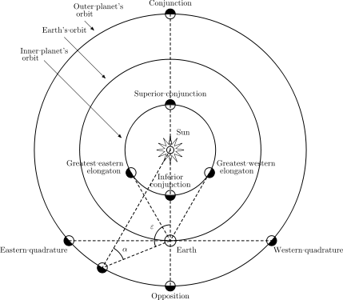
20 ianuarie – Luna foarte aproape de steaua Aldebaran / constelaţia Taurus /
(ora 04). Ocultaţie vizibilă din SUA şi Canada.
26 ianuarie – Luna aproape de steaua Regulus / constelaţia Leo / (ora 06)
28 ianuarie – Luna aproape de Jupiter (m = - 2,3)/ (ora 02)
30 ianuarie – Luna aproape de steaua Spica /constelaţia Virgo / (ora 17)

Răsăritul şi apusul planetelor vizibile cu ochiul liber
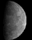
Mercur este vizibil în primele zile din ianuarie, seara, aproape de orizont. Pe 14 ianuarie, Mercur este la conjuncţie inferioară.


Venus este Luceafăr de dimineaţă.
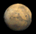

Marte este vizibil dimineaţa.

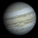

Jupiter se observă pe cerul nopţii şi al dimineţii.


Saturn se observă dimineaţa.
Soarele

Răsărit şi apus
La începutul lunii răsare la ora 7h52m şi apune la ora 16h33m, iar la sfârşitul lunii răsare la ora 7h34m şi apune la ora 17h11m.

Poziţia pe ecliptică
Soarele este la începutul lunii în constelaţia Sagittarius, iar de pe 21 ianuarie în constelaţia Capricornus.

Luna
Distanţa de Pământ
02 ianuarie, ora 14, APOGEU - la 404.277 km de Pământ
15 ianuarie, ora 04, PERIGEU - la 369.619 km de Pământ
30 ianuarie, ora 11, APOGEU - la 404.553 km de Pământ

Fazele Lunii

02 ianuarie /ora 07:30 - Luna la Ultimul Pătrar

10 ianuarie /ora 03:31 - Luna Nouă

17 ianuarie /ora 01:26 - Luna la Primul Pătrar

24 ianuarie /ora 03:46 - Luna Plină

Curenţi meteorici

Curentul de meteori Quadrantide este activ în perioada 28 decembrie - 12 ianuarie. Maximul, 120+ meteori/oră, se va produce pe 4 ianuarie la ora 10 (ora legală a României). Radiantul este situat în constelaţia Bootes.

Apropieri ale unor asteroizi de Pământ

ASTEROIDUL | DATA | DISTANŢA | MĂRIMEA
2004 MQ1 | 02.01 | 55,4 LD | 1,1 km
1999 JV6 | 06.01 | 12,6 LD | 410 m
2015 YC2 | 15.01 | 4,9 LD | 101 m
1685 Toro | 22.01 | 60,9 LD | 1,7 km
2001 XR1 | 23.01 | 74,4 LD | 1,5 km
2015 VC2 | 28.01 | 5,8 LD | 15 m

Notă: LD = "Lunar Distance". 1 LD = 384.401 km, distanţa medie dintre Pământ şi Lună. 1 LD = 0,00256 UA.

Evoluţia Cometei C / 2013 US10

Cometa C / 2013 US10 a fost descoperită în 2013 de către Catalina Sky Survey. De atunci cometa C / 2013 US10 (Catalina) a luminat în mod constant. La începutul lunii decembrie 2015, cometa aflată în dreptul constelaţiei Virgo, avea magnitudinea m = +6 (la limita vizibilităţii cu ochiul liber). Până la mijlocul acestei luni, cometa se situa în emisfera sudică. Datorită orbitei sale extrem de înclinate, C / 2013 US10 este vizibilă pe cerul nordic. Din fotografiile telescopice realizate până acum, se constată că această cometă are o coamă verde şi două cozi.

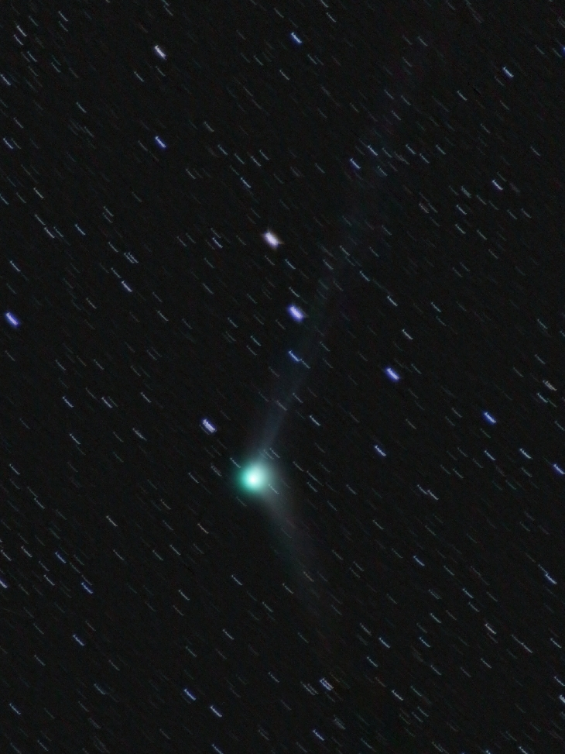

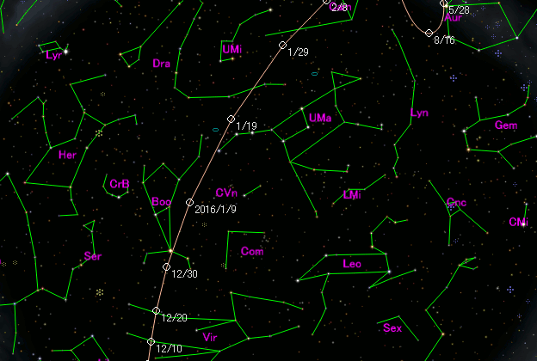

prof.Ioan Adam, preşedinte Asociaţia Astronomică “Sirius”- Club UNESCO

